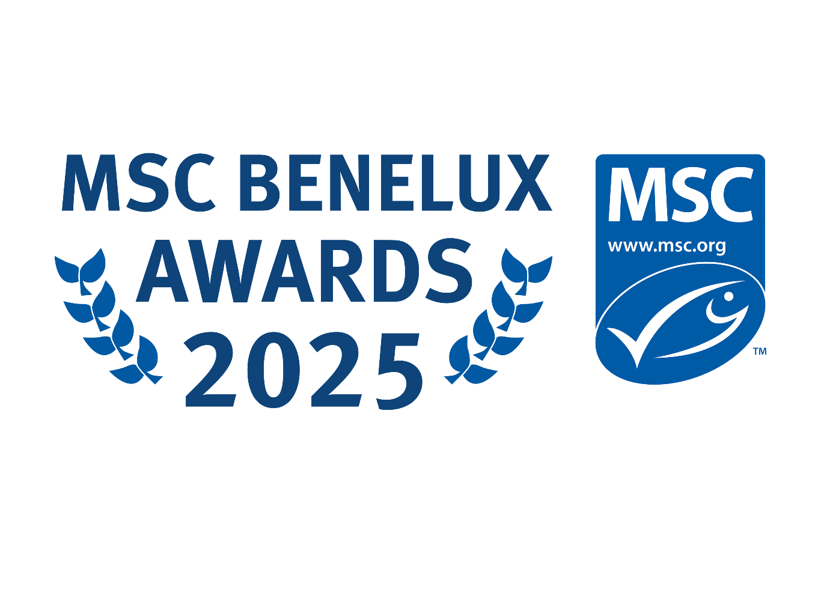

Winnaars Benelux Awards 2025
Onder Embargo tot 9 oktober 2025 21:00 uur

Beste Belgische Supermarkt
Top drie:
- Lidl
- ALDI
- Albert Heijn
Onderbouwing winnaar:
Ondanks een beperkter assortiment biedt Lidl een bijzonder gevarieerd gamma duurzame vis aan. Daarnaast zette Lidl een belangrijke stap door ook enkel nog MSC-gecertificeerde dierenvoeding aan te bieden, wat gezien de grote markt en interesse vanuit de consument een enorme sprong vooruit was.
Hun erkenning is bovendien niet enkel te danken aan de prestaties van dit jaar: Lidl is al jarenlang een voortrekker in België op vlak van duurzame vis. Zo waren zij ook één van de eerste retailers die uitsluitend MSC-gecertificeerde tonijn introduceerden. Het feit dat ze daarnaast ook genomineerd zijn voor drie andere categorieën, waaronder de marketing- en communicatieprijs, laat zien dat duurzaamheid verweven zit in het DNA van de retailer.

Beste Belgische Supermarkt voor Verse Vis
Top drie:
- ALDI
- Albert Heijn
- Colruyt Group
Onderbouwing winnaar:
Voor ALDI maakte de combinatie van een sterke jaarlijkse prestatie én duidelijke vooruitgang het verschil. De winst komt niet als een verrassing. ALDI is al jaren een van de meest geëngageerde supermarktketens in België en is in volume zelfs de grootste Retail partner van MSC in het land. Hun consistente prestaties leverden ALDI eerder al tweemaal de titel van “Beste Belgische Supermarkt” op, en nu dus voor het eerst de prijs voor “Beste supermarkt voor verse vis”.

Beste Nederlandse Supermarkt
Top drie:
- Albert Heijn
- Lidl
- Jumbo
Onderbouwing winnaar:
Op basis van de prestaties in het financiële boekjaar 2024/2025 komt Albert Heijn overtuigend naar voren als koploper onder de Nederlandse supermarkten. De keten behaalt de hoogste score op zowel de waarde als het volume van het MSC-gecertificeerde assortiment. Daarnaast eindigt Albert Heijn op een sterke tweede plaats wat betreft het aantal producten met het MSC-keurmerk en de diversiteit aan gecertificeerde vissoorten.

Beste Nederlandse Supermarkt voor Verse Vis
Top drie:
- ALDI
- Lidl/Jumbo
- Superunie
Onderbouwing winnaar:
Bij de beoordeling van de duurzame prestaties in het verse vis vak van het afgelopen jaar werd het al snel duidelijk dat alle retailers al een redelijke duurzaamheid hooghouden. ALDI wist zich uiteindelijk te onderscheiden als winnaar in de categorie “Beste Nederlandse Supermarkt voor Verse Vis”. Meer dan 90% van het verse visaanbod draagt het MSC-keurmerk, en ALDI toont zich actief betrokken bij de duurzaamheidsontwikkelingen die MSC initieert. Deze betrokkenheid heeft geleid tot concrete aanpassingen in het assortiment en een duidelijke verbetering in het aandeel MSC-gelabelde soorten, volumes en waarde. Daarmee bevestigt ALDI haar structurele inzet voor duurzame visserij en haar voortrekkersrol binnen de sector.

Beste A-merk
Top drie:
- John West
- Iglo
- Signature Foods – Délio & Johma
Onderbouwing winnaar:
Het assortiment van John West heeft een indrukwekkende stijging in MSC-gelabelde producten doorgemaakt en komt nu uit boven 90 procent. Hierdoor steken ze in deze editie van de awards met kop en schouders boven de rest uit. Een terechte winnaar van de titel ‘beste A-merk van het jaar’.

Beste Foodsevice
Top drie:
- McDonald’s
- IKEA
- Quick
Onderbouwing winnaar:
Het unieke binnen deze categorie, is dat elke genomineerde een assortiment dat bestaat uit meer dan >90% gelabelde producten. Zo kan je eigenlijk bij ieder van deze partijen terecht voor een maaltijd waarbij de vis bijna altijd uit een MSC-gecertificeerde oorsprong komt. Deze editie echter, was McDonald’s zowel de best presterende als we kijken naar de prestaties binnen dit boekjaar, alsook de evolutie in vergelijking tot vorig jaar. Zij waren op die manier dus niet meer bij te benen door de competitie en zijn zo een terechte winnaar in de categorie beste foodservice van het jaar.
Beste Dierenvoeding
Top drie:
- Sheba
- Lidl
- Smölke
Onderbouwing winnaar:
De afgelopen jaren is er een opvallend positieve trend zichtbaar in de verduurzaming van dierenvoeding, zowel bij merken als bij supermarkten. A-merken Sheba en Smölke lieten het afgelopen boekjaar sterke prestaties zien. Tegelijk maakte Lidl een opvallende sprong vooruit door de keuze te maken om uitsluitend MSC-gecertificeerde dierenvoeding aan te bieden.
Uiteindelijk was het Sheba die het verschil wist te maken. Dankzij steevast hoge scores op alle onderdelen, een duidelijke vooruitgang door de jaren heen én een sterk lopend jaar, wist het merk zijn concurrenten nét achter zich te laten. Daarmee sleept Sheba voor het derde jaar op rij de winst binnen

Beste Belgische Marketing Campagne
Top drie:
- SPAR
- Lidl
- Sheba
Onderbouwing winnaar:
Voor het eerst reikt MSC dit jaar een prijs uit in de categorie “Beste Marketingcampagne” – een erkenning voor de kracht van communicatie binnen onze gezamenlijke missie. We zijn dan ook extra blij dat we deze nieuwe categorie konden aftrappen met een reeks sterke inzendingen, allemaal gelinkt aan de campagne “Bewuste Visweek”, die in 2025 werd omgedoopt tot “Check Je Vis”.
De top drie lag opvallend dicht bij elkaar. SPAR en Lidl scoorden even hoog op merkherkenning: hun campagnes droegen in gelijke mate bij aan de zichtbaarheid van het MSC-keurmerk bij Belgische consumenten. Toch gaf de jury uiteindelijk de voorkeur aan SPAR, dankzij hun uitmuntende score op de onderdelen begrip en creativiteit.
Het SPAR-magazine wist niet alleen een groot bereik te realiseren, maar viel volgens de jury vooral op door het gebruik van visueel aantrekkelijke en inspirerende beelden van visgerechten. Die beelden legden telkens op een subtiele en doeltreffende manier de link met de voordelen van een duurzame viskeuze. Een campagne die niet alleen aanspreekt, maar ook overtuigt – en daarmee de terechte winnaar van deze nieuwe categorie.

Beste Nederlandse Marketing Campagne
Top drie:
- Albert Heijn
- Diergaarde Blijdorp
- PLUS
Onderbouwing winnaar:
Ook in Nederland is het dus de eerste keer dat deze prijs wordt uitgereikt en ook hier wordt er gekeken naar de mate waarin partners deelnemen aan onze jaarlijkse bewustwordingscampagne naar de consument toe.
In Nederland merkten we een leuke variëteit aan het soort partners dat meededen en de manier waarop de consument in aanraking kon komen met de campagne. De jury was bijzonder onder de indruk van het sterke engagement van Diergaarde Blijdorp. De organisatie creëerde een platform waarmee wij rechtstreeks in contact konden komen met bezoekers, hen konden motiveren om meer te leren, en hen actief betrokken via winacties, een Bewuste Visquiz en online wedstrijden. Deze initiatieven boden educatieve content over de staat van onze oceanen en stimuleerden bewust consumptiegedrag rondom vis en zeevruchten, met als doel bij te dragen aan de bescherming van het mariene ecosysteem.
Echter, dit jaar was er één partner die met kop en schouders boven de rest uitstak, en dit op elke parameter waar de jury op beoordeelde: Albert Heijn. Albert Heijn zette niet enkel al hun kanalen in om de consument kennis te doen maken met de campagne, maar door het grote draagvlak dat door het senior management werd gecreëerd voor de campagne, was het mogelijk voor Albert Heijn om ook derde partijen te doen aansluiten bij de mediacampagne. Op deze wijze lieten ze echt zien trots te zijn op de duurzaamheid die zowel hun private label leveranciers als hun A-merken konden verzorgen voor hun visproducten. Voor de jury was dit een schoolvoorbeeld van hoe een bewustwordingscampagne het best kon uitdraaien, met grote mate van herkenning, begrip, uit de doos denken en het creëren van een partner netwerk met meerdere organisaties dat één gedeeld bericht naar de consument communiceert: Check je vis en geniet van een duurzame en verantwoorde keuze.

Beste Belgische Leverancier
Drie winnaars:
- Pittman Seafoods
- Mowi
- Gadus
Onderbouwing winnaar:
Pittman Seafoods
Binnen onze organisatie zijn we elk jaar opnieuw onder de indruk van de sterke toewijding van Pittman Seafoods aan de verduurzaming van de visindustrie. Die inzet wordt dit jaar opnieuw erkend met een nominatie in de categorie “Pionier van het Jaar”. Opvallend is dat het in deze categorie niet MSC was die de leverancier nomineerde, maar de supermarkten zelf. Een van hen verwoordde het als volgt: “Pittman Seafoods doet er alles aan om zo proactief mogelijk te blijven in het verduurzamen van hun assortiment.” Pittman is de enige partij die tot nu toe elk jaar deze prijs in ontvangst mocht nemen. Daarmee zijn ze recordhouder in België, met vier opeenvolgende overwinningen.
Mowi
Ook Mowi is een gevestigde naam in de Belgische visindustrie. Vanuit hun moderne complex in Brugge spelen ze een sleutelrol in de visketen. Binnen MSC blinkt Mowi vooral uit in witvis, zoals een supermarkt mooi samenvatte: “Mowi heeft niet enkel een erg breed assortiment aan MSC gecertificeerde witvis, maar deze voldoet ook altijd aan de hoogste kwaliteitseisen.” Voor Mowi is dit niet de eerste bekroning. Dit jaar ontvangen ze voor de derde keer op rij erkenning van Belgische supermarkten voor hun voortrekkersrol op het vlak van MSC-gecertificeerde vis.
Gadus
Nieuw in deze categorie is Gadus, een Belgisch visverwerkend bedrijf met een duidelijke missie: consumenten inspireren om meer vis te eten uit duurzame bronnen. Samen met Delhaize organiseerde Gadus dit jaar een bezoek aan MSC-gecertificeerde visserijen in IJsland, om de keten zo inzichtelijker te maken naar de consument. Een supermarkt verwoordde hun nominatie als volgt: “Het is hun constante drijf naar het aanbieden van enkel het beste wat de zee te bieden heeft, zonder deze te plunderen, dat hen een waardige finalist maakt.”

Beste Nederlandse Leverancier
Drie winnaars:
Sea Fresh Retail
Roem van Yerseke
Delta Mossel
Onderbouwing winnaar:
Sea Fresh Retail
Hun toewijding aan duurzame visserij komt niet alleen tot uiting in hun missie, maar ook in de samenstelling van hun assortiment. Volgens een partner bestaat dit voor het overgrote deel uit duurzame en biologisch gekweekte vissoorten. Daarmee onderstreept Sea Fresh Retail haar rol als betrouwbare partner die duurzaamheid niet alleen uitdraagt, maar ook concreet toepast in haar aanbod.
Roem van Yerseke
Een supermarkt verwoordde: “Roem van Yerseke combineert vakmanschap met een duidelijke visie op duurzaamheid.”. Het is ook duidelijk dat ze trots zijn op het duurzame karakter van de mosselen en het is mooi om te zien dat ze met nieuwe innovaties ook de jeugd effectiever willen bereiken. Hun vakmanschap, gecombineerd met een toekomstgerichte aanpak, onderstrepen hun leidende positie in een markt die duurzaamheid steeds meer vereist.
Delta Mossel
Het is duidelijk om te zien dat er binnen de Retail een duidelijke waardering leeft voor de schelpdierindustrie, en het unieke verhaal dat de algemene duurzaamheidsboodschap van een eindafnemer kan versterken. Een nominatie volgde dan ook vanuit een supermarkt die te spreken was over dit verhaal van Delta Mossel, en hun transparante werkwijze en nauwe samenwerking.

Beste Visdetaillist
Top drie:
- Vishandel Metz
- Vishandel Peter Tol
- Vishandel Wennekes
Onderbouwing winnaar:
Deze drie pioniers bewijzen dat je ook als kleine speler een groot verschil kunt maken. Maar met hun integrale aanpak, transparantie, en lokale impact heeft Vishandel Metz zich onderscheiden als Beste Visdetaillist. Een prachtig voorbeeld van hoe duurzaamheid, ondernemerschap en familiekracht samenkomen in één inspirerend verhaal.

Prestatie van het Jaar
Winnaar:
- Fish Tales
Onderbouwing winnaar:
De nominaties voor deze categorie werden bepaald op basis van de inzendingen die partners hebben aangeleverd na een publieke oproep van onze organisatie. De winnaar binnen deze categorie kon niet één, maar meerdere prestaties voorleggen – en dit is ook iets wat een jaarlijkse gewoonte voor hen is. Dit is het enige merk waar sinds dit jaar consumenten terecht kunnen voor MSC-gelabelde octopus producten. Het is het enige merk dat een meerdaagse pop-up winkel oprichtte in het midden van Amsterdam waar enkel MSC-gelabelde producten te koop waren, een unicum niet enkel in onze regio, maar ook wereldwijd. Een merk dat met andere partijen buiten de visindustrie samenwerkt om haring, een klassieker in onze regio en één van de meest duurzame Blue Foods, helpt om terug op de kaart te zetten bij jongeren. Keer op keer presteren zij boven verwachting en het zijn dit soort unieke en creatieve acties die helpen bij het begrip en de bewustwording van consumenten op het vlak van duurzame, gecertificeerde vis.

Pionier van het Jaar
Winnaar:
- Charlier- Brabo Group (CBG)
Onderbouwing winnaar:
Charlier-Brabo Group neemt al jarenlang een voortrekkersrol op zich, zowel zichtbaar als achter de schermen in de Benelux én binnen de bredere Europese visindustrie. De organisatie blijft voortdurend zoeken naar nieuwe en innovatieve manieren om MSC-gecertificeerde vissoorten te introduceren op de Benelux-markt.
In het bijzonder speelde Charlier-Brabo Group dit jaar een sleutelrol bij de introductie van MSC-gecertificeerde horsmakreel in Europa. Daarnaast verdient ook hun inzet rond de Portugese sardinevisserij een vermelding: de opvolging en betrokkenheid bij dit traject tonen hun blijvende engagement voor duurzame visserij.

Oceaanheld van het Jaar
Winnaar:
- Hans Polet
Onderbouwing winnaar:
Onze organisatie wil dit jaar voor het eerste de prijs van “Oceaanheld van het Jaar” uitreiken aan Hans Polet. Hans is een innovatieve denker voor visserijbeheer, aangepast aan de eigenschappen van de lokale Belgische vloot. Hij weet als geen ander mensen samen te brengen en vormt de schakel tussen wetenschappers, NGOs, vissers en beleidsmakers.

Ambassadeur voor het leven
Winnaar:
- Jan Kegels
Onderbouwing winnaar:
Met veel respect en dankbaarheid reiken we dit jaar postuum de award “Ambassadeur voor het leven” uit aan Jan Kegels. Jan was jarenlang een drijvende kracht achter duurzame vis in België en een toegewijde ambassadeur van MSC. Met zijn zaak Jean sur Mer bracht hij niet alleen heerlijke visgerechten naar mensen, maar ook een duidelijke boodschap: zorg goed voor onze zee. Deze filosofie zorgde er ook voor dat Jan meermaals met zijn ondernemingen genomineerd was voor de Awards, en vorig jaar nog de prijs in de wacht kon slepen voor “Beste Foodservice”.

